1 марта состоится прогулка главы управы района Теплый Стан по району
28.02.2024
1 марта состоится прогулка по району. Начало от дома 123 по Ленинскому проспекту.
Начало в 11.00. Встречаемся у 1 подъезда. Приходите.

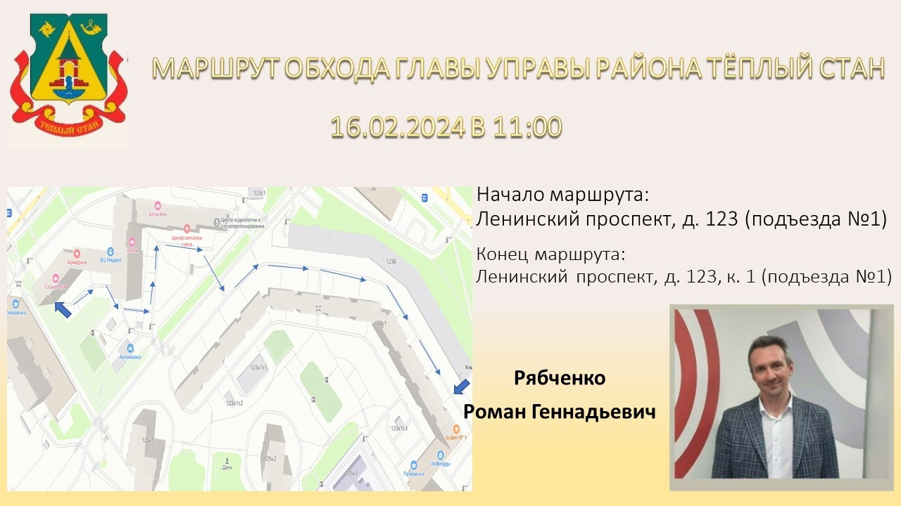

Адрес страницы: http://teplystan.mos.ru/social-services/detail/12192991.html
Управа района Теплый Стан города Москвы

